## 部件属性

### 功能描述

本功能通过鼠标点击3D模型上的部件，来展示模型中此部件的相关属性，例如模型尺寸大小。

### 模块类图



图 ‑1

### 流程逻辑

图 ‑2

### 接口

* + - 1. 查询部件属性接口

|  |  |
| --- | --- |
| 接口定义 | public Map<String, Object> queryProperty() |
| 接口功能 | 查询部件属性 |
| 接口方式 | Http请求 |
| 函数参数说明 | |  |  |  | | --- | --- | --- | | Key | Value类型 | 说明 | | rid | Long | 模型ID | | oid | Integer | 部件ID | |
| 返回值 | 以Json形式返回   |  |  |  | | --- | --- | --- | | Key | Value类型 | 说明 | | success | Boolean | 返回是否处理成功 | | msg | String | 返回处理失败描述 | | data | List<PropertySet> | 返回属性集合 | |

### 输入数据

* + - 1. 查询部件属性

|  |  |  |  |  |
| --- | --- | --- | --- | --- |
| 序号 | 属性 | 属性名称 | 类型 | 说明 |
| 1 | rid | 模型ID | Long | 模型的唯一标识 |
| 2 | oid | 部件ID | Integer | 部件的唯一标识 |

### 输出数据

* + - 1. 查询部件属性

调用查看部件属性接口的输出是：

|  |  |  |  |  |
| --- | --- | --- | --- | --- |
| 序号 | 属性 | 属性名称 | 类型 | 说明 |
| 1 | oid | 属性oid | Long | 属性的唯一标识 |
| 2 | name | 属性大类名称 | String |  |
| 3 | propertiySet | 属性集合 | Set |  |

其中属性propertiySet的单条数据如下表:

|  |  |  |  |  |
| --- | --- | --- | --- | --- |
| 序号 | 属性 | 属性名称 | 类型 | 说明 |
| 1 | name | 子属性名称 | String |  |
| 2 | value | 属性值 | String |  |

### 界面设计

* + - 1. 查询部件属性

在模型上点击某一模型部件， 然后点击属性面板后，展示模型中部件的原本属性。如

图 1.1‑1。

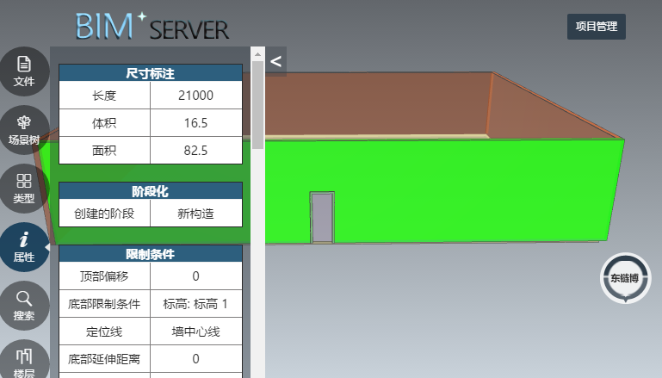

图 ‑3